Олимпиада по литературному чтению (1 класс)
Задание необходимо распечатать и сдать учителю (или прислать по электронной почте) до 22 октября.
1.Отгадайте загадки и сопоставьте с картинками (4 балла):

Всех на свете он добрей
Лечит он больных зверей,
И однажды бегемота
Вытащил он из болота.

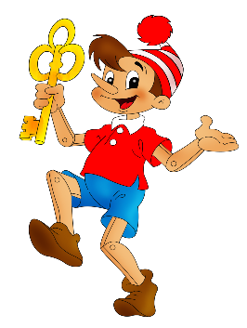
Красна девица грустна:
Ей не нравится весна,
Ей на солнце тяжко!
Слёзы льёт бедняжка

С букварём шагает в школу
Деревянный мальчуган
Попадает вместо школы
В полотняный балаган

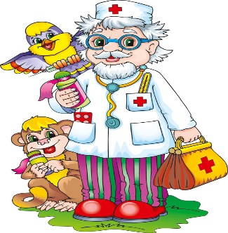
Многим долго неизвестный,
Стал он каждому дружком.
Всем по сказке интересной
Мальчик-луковка знаком

2. О каком сказочном герое идет речь? Нарисуй его. (6 баллов)

Появилась девочка в чашечке цветка,
А была та девочка чуть больше ноготка.
Кто читал такую книжку
Знает девочку-малышку

3.Кому принадлежат эти вещи? Соедини предмет с хозяином.
(4 балла)
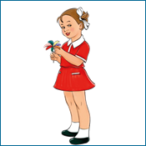
Хрустальная туфелька

Денежка
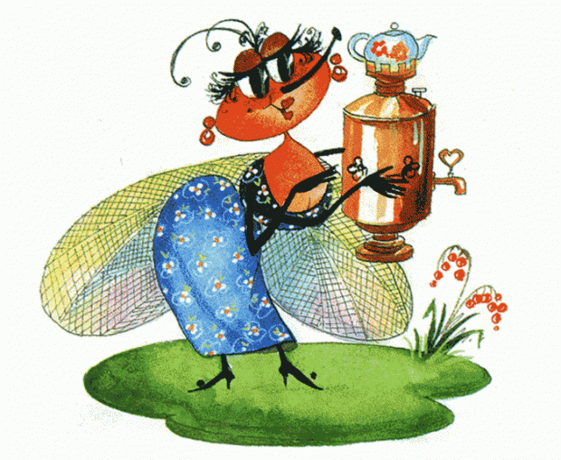
Цветик-семицветик
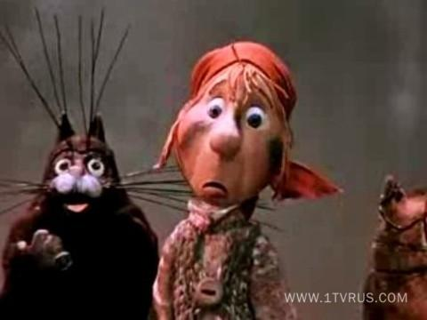
Разбитое корыто

4. Ответь на вопросы, вместе с родителями (6 баллов):

Какая кличка была у собаки в сказке «Репка»?__________________

Как звали девочку, которая пошла гулять, заблудилась и зашла в чужой дом, где жили медведи?________________________________

У кого была лубяная избушка?________________________________

Сколько сестёр было у Золушки?______________________________

В какой сказке посуда перевоспитала хозяйку?__________________

Вместо шапки на ходу он надел сковороду, вместо валенок - перчатки, натянул себе на пятки______________________________

Учитель: Митюшина Светлана Сергеевна
email: mdgeneva@mail.ru

